Извещение о наличии оснований для признания жилого дома пустующим совместно со
Сведениями о поиске правообладателей жилого дома, соответствующего критериям пустующего жилого дома
в соответствии с Указом Президента Республики Беларусь от 24 марта 2021 г. № 116 «Об отчуждении жилых домов в сельской местности и совершенствовании работы с пустующими домами»

Опубликовано: 19 ноября 2025 г.

№ п/п | Местоположение пустующего дома (фото) | Лица, которым дом принадлежит на праве собственности, в том числе наследники, принявшие наследство, но не оформившие права на жилой дом в установленном законодательством порядке, хозяйственного ведения или оперативного управления, иных лицах, имеющих право владения и пользования этим домом | Размер пустующего дома/ площадь | Срок не проживания в жилом доме собственника, иных лиц, имеющих право владения и пользования этим домов (при наличии сведений о них) | Дата ввода в эксплуатацию пустующего дома | Наименование материала, из которого сделаны стены |  | Этажность/ подземная этажность | Составные  части и принадлежности жилого дома,  в том числе хозяйственные и иные постройки, степень их износа | Земельный участок, в том числе его площадь, вид права, на котором земельный участок предоставлен, ограничения (обременения) прав на него (при наличии) |  | Нахождение в аварийном состоянии, причины нахождения |  |  | Уплата налога на недвижимость, земельного налога, внесение платы за жилищно-коммунальные услуги, возмещение расходов за электроэнергию, выполнение требования законодательства об обязательном страховании строений, принадлежащих гражданам
г.п. Зельва
1 | г.п. Зельва, пер. Почтовый, 16  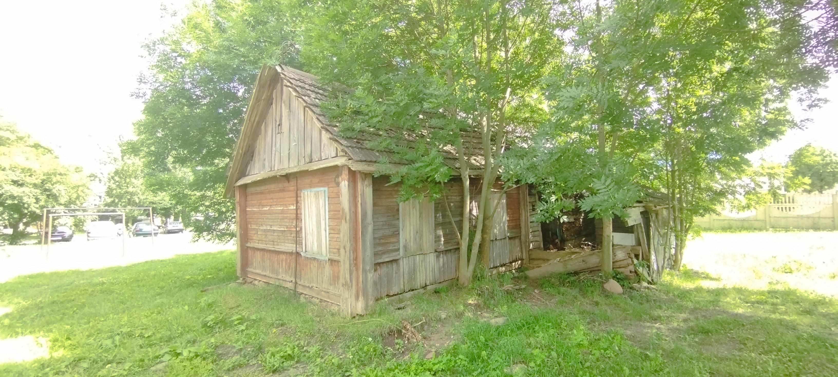 | Котович Виктор Казимирович;  Власюк (Котович) Марина Казимировна;  Котович Инесса Казимировна | размер ‒  5,0 м×8,0 м,  площадь –40,0 м² | более 3-ех лет | нет сведений |  | древесина | 1/- | пристройка;  хозпостройка |  | нет сведений |  | аварийный | не оплачиваются, не застрахован

Сообщаем о необходимости представления, лицами имеющими право владения и пользования указанными жилыми домами, в течение двух месяцев с момента опубликования этих сведений и извещения, уведомления о намерении использовать жилой дом для проживания по установленной законодательством форме в Зельвенский райисполком (231940, г.п. Зельва, ул. 17 Сентября, 29, тел. 80 (1564) 74660). После представления уведомления необходимо в течении одного года (с момента получения райисполкомом уведомления) принять меры по приведению жилого дома и земельного участка, на котором он расположен, в состояние, пригодное для использования их по назначению.
Непредставление уведомления, а также непринятие вышеназванных мер в установленный срок являются отказом от права собственности на жилой дом.
Ответственный за работу с пустующими жилыми домами – главный специалист управления архитектуры, строительства и жилищно-коммунального хозяйства Зельвенского райисполкома Пузенков Сергей Григорьевич, тел. 8 (01564) 32057.

